Ректор
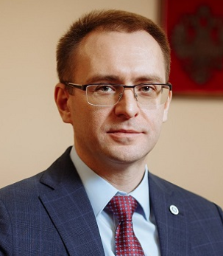

Богатырев Владимир Дмитриевич

Президент
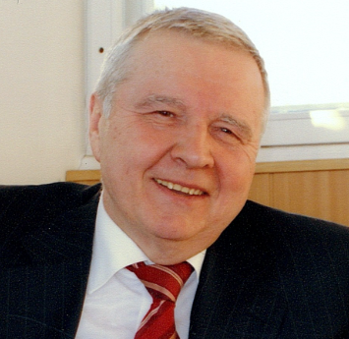

Сойфер Виктор Александрович

Научный руководитель
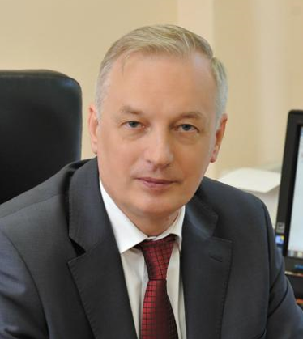

Шахматов Евгений Владимирович

Первый проректор - проректор по научно-исследовательской работе
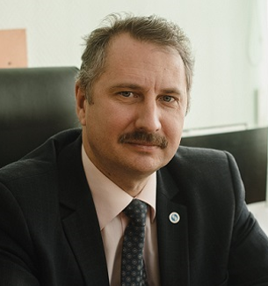

Прокофьев Андрей Брониславович

Проректор по учебной работе
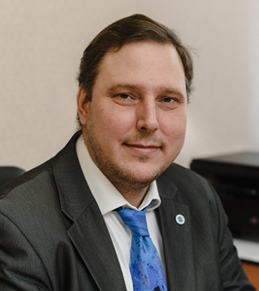

Гаврилов Андрей Вадимович

Проректор по воспитательной работе и молодежной политике
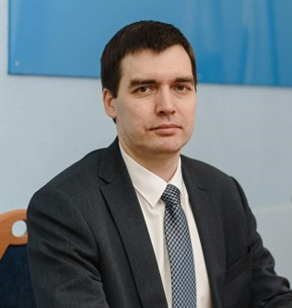

Леонов Михаил Михайлович

Проректор по общим вопросам
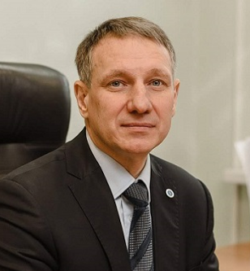

Ковалев Михаил Анатольевич

Проректор по развитию кампуса
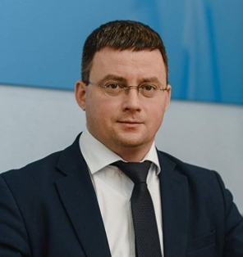

Антоневич Андрей Николаевич

Проректор по цифровой трансформации
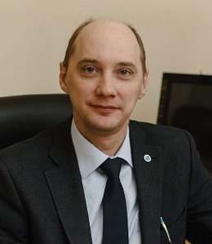

Пашков Дмитрий Евгеньевич

Проректор
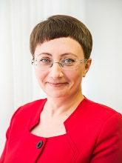

Болгова Виктория Владимировна

Ученый секретарь университета
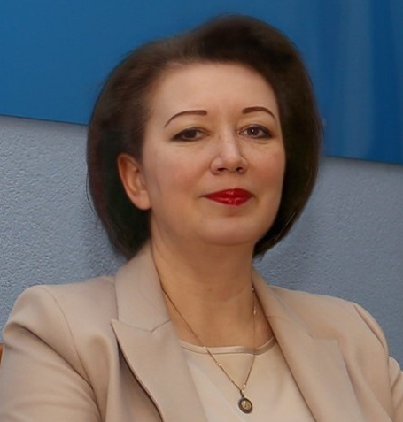

Васильева Ирина Павловна

